Исследование морали и нравственности с точки зрения философии и физиологии
Миргородский Никита Алексеевич
Белова Маргарита Константиновна
Федорова Тамара Дмитриевна
студенты 2 курса факультета агрономии и экологии
Кубанский государственный аграрный университет им. И.Т. Трубилина г. Краснодар, Российская Федерация
Научный руководитель: Исакова Наталья Владимировна
Аннотация: Человек — живое существо, наделённое разумом и сознанием. Человек - это существо социальное, овладевшее речью и способное создавать орудия и пользоваться ими в процессе общественного труда. Человек обладает высшими психологическими функциями. Но что на самом деле делает человека человеком? Как определить границы «человеского»? Чем это обусловлено с физиологической точки зрения? И как в современном мире, где стремительно разрушаются устоявшиеся догмы не потерять нашу особенность, то самое что делает нас отличными от других, что делает нас нами.

Ключевые слова: Человек, разум, нейробиология, мораль, нравственность, мозг, инстинкты, дилемма

Research of morals and virtue from the point of view of philosophy and physiology

Mirgorodsky Nikita Alekseevich
Belova Margarita Konstantinovna
Fedorova Tamara Dmitrievna
2tb year students of the faculty of agronomy and ecology
Kuban state agrarian University. I. T. Trubilina
Krasnodar, Russian Federation
Scientific supervisor: Isakova Natalia Vladimirovna
Abstract: Man is a living being endowed with intelligence and consciousness. Man is a social being who has mastered speech and is able to create tools and use them in the process of social labor. Man has the highest psychological functions. But what really makes a person human? How to define the boundaries of "humanity"? What is the reason for this from a physiological point of view? And how in the modern world, where well-established dogmas are rapidly being destroyed, not to lose our peculiarity, the very thing that makes us different from others, what makes us us?
Keywords: Human, mind, neurobiology, morality, virtue, brain, instincts, dilemma
Человек — что же это такое и где есть грань «человеческого»? В современном понимании философы вынесли за скобки любые физические улучшения, ведь уже множество философских рассуждений, художественных романов, доказали, что природа человека остаётся неизменной, несмотря на любые улучшения извне. Во-вторых, они сумели уточнить, что умственные способности сами по себе ещё не могут определяют «человечность»: современные компьютеры давно превосходят людей в различных вычислительных процессах, обладая несравнимо лучшей скоростью реакции и способностью к вычислениям.
По итогу, исконно человеческим качеством является нравственная сфера — то, чем мы руководствуемся во время принятия решения. И чтобы отличить человеческий и чужой разум, философы прибегают к моральной дилемме — «проблеме вагонетки», сформированной Филиппой Фут в 1967 году, которая в последствии стала основной этической дилеммой, споры о которой ведаться по сей день.
Человек под поездом
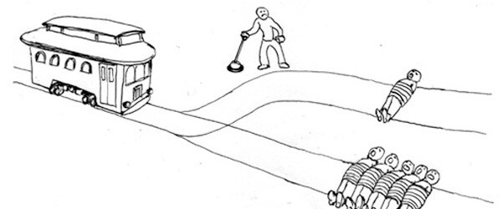
Классическая дилемма вагонетки
«Тяжёлая неуправляемая вагонетка едет с большой скоростью по рельсам. На её пути находятся пять человек. Вы можете изменить направление вагона. Но на другом пути находится один человек. Как вы поступите?» — такова оригинальная формулировка дилеммы.
Дилемма демонстрирует различие утилитарной и деонтологической этикой. Утилитаризм оценивает действия только по последствиям и призывает принимать решения, которые приносят больше всего пользы в результате. Деонтологическая этика заставляет человека руководствоваться определёнными правилами. Еще эту систему называют этикой долга. Она основана на оценки поведения, но не результата.
Существует много версий этой дилеммы, но наиболее значимая среди них — «дилемма толстяка».
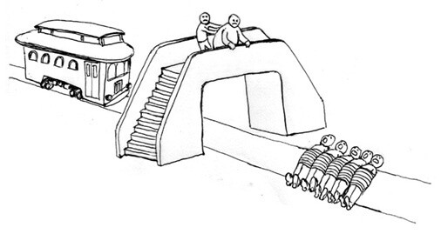
Вариация дилеммы вагонетки с толстяком
«Как и в предыдущем случае, вагонетка с большой скоростью едет по рельсам, на пути которой находятся пять человек. Вы находитесь на мосту, проходящем над рельсами. У вас есть вариант остановить вагонетку, бросив что-нибудь тяжёлое на пути. Единственная возможность остановить вагонетку — это скинуть толстого человека, стоящего с вами на мосту. Как вы поступите?».
Такой вариант значительно усложняет дилемму. Если до этого человек не несёт ответственность за смерти людей, то во втором варианте он непосредственно, убивает человека, самостоятельно скидывая его под рельсы поезда.
Результаты исследования доктора Эдмонда Авада из университета Эксетера показали, что убийство толстяка для большинства — немыслимое и отвратительное. А вот изменить направление в первом варианте для них куда проще. Исследования, проведенные авторами, охватили 70 тысяч человек из 42 стран. В целом 81 процент опрошенных склонялись к тому, чтобы переключить стрелку и направить вагонетку по тому пути, на котором лежит один человек. Половина участников были согласны пожертвовать одним человеком ради пяти в модифицированной версии мысленного эксперимента, где жертву предлагалось сбросить на рельсы с моста.
Это всё приводит к парадоксу, где если мы будем оценивать действия испытуемых согласно практической утилитарной морали, то в случае с вариантом, где нам нужно лично скинуть человека на пути, количество людей, готовых пожертвовать человеком ради спасения пяти будет намного меньше, хотя при оригинальном условии, количество испытуемых, принявших решение спасти больше людей, намного больше. В этом и заключается суть парадокса «проблемы вагонетки».
Почему же первый вариант для большинства людей приемлем, а второй аморален? И какое решение по итогу верное? За этими вопросами кроется фундаментальная дилемма морали.
Мораль утверждает — существуют добрые и злые решения (нравственные и безнравственные, правильные и неправильные,). Не имеет значения, выставлены критерии «правильности» Богом, определены общественным договором или заложены природой — люди обязаны руководствоваться всеобщими правилами для того, чтобы цивилизация продолжала существовать.
Поэтому, любое действие может является нравственным и безнравственным. Найти отличие бывает сложно, особенно учитывая, то что на практике почти все действий могут быть одновременно положительными и отрицательными. Стоит так же учитывать и побочные результаты поступка. За столетия появилось много различных концепций, которые позволяют выбирать правильное решение в двояких ситуациях. Наиболее значимая — «Доктрина двойного эффекта», предложенная 700 лет назад философом Фомой Аквинским в его «Сумме теологии»
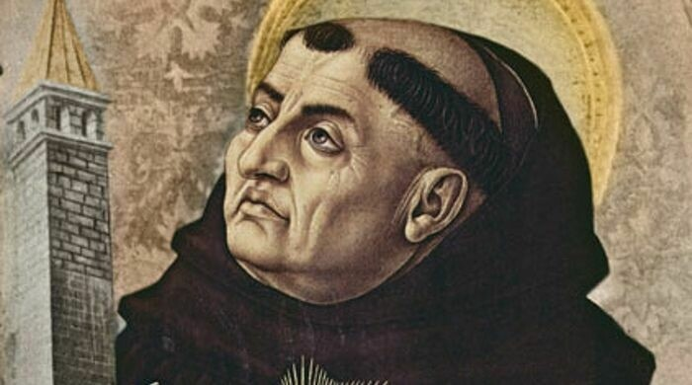
Фома Аквинский создатель доктрины двойного эффекта
Согласно Доктрине двойного эффекта, чтобы действие считалось правильным и нравственным, оно должно отвечать следующим критериям:
- действие должно приводить к общему положительному или нейтральному результату (в обоих примерах с вагонеткой испытуемый спасает пять человек);
- позитивный эффект должен перевешивать негативный (снова, оба результата спасают пять жизней ценой одной);
- человек обязан иметь благие намерения (нельзя убить человека только потому, что нравится убивать, и оправдать это благом для пятерых);
- действия человека не должны непосредственно приводить к негативному эффекту. Нельзя благой целью оправдывать злые поступки.
Именно последний критерий определяет различные показатели в мысленных эксперимента с вагонеткой. Доктрина двойного эффекта позволяет спасти пять жизней, при этом позволив одному человеку умереть вместо них, но не допускает непосредственное убийство толстяка.
Как бы условно не звучала концепция, но именно на ней основываются практически все правовые нормы современной цивилизации. К примеру, на основе идей Аквинского создана концепция допустимости самообороны.
Медицинская деонтология разделяет активную и пассивную эвтаназию, хотя оба процесса приводят к одинаковым последствиям.
Акушер-гинеколог может быть категорически против аборта, но не будет сомневаться в правильности удаления матки, если это необходимо для спасения жизни беременной женщины.
Однако, несмотря на широкое применение этой концепции, приверженцы утилитарной морали не видят разницы — почему одно действие лучше другого, если их последствия одинаковы.
Как результат, философы пытались понять, откуда берутся представления о морали, на чём они базируются, и почему человек доверяет им на интуитивном уровне.
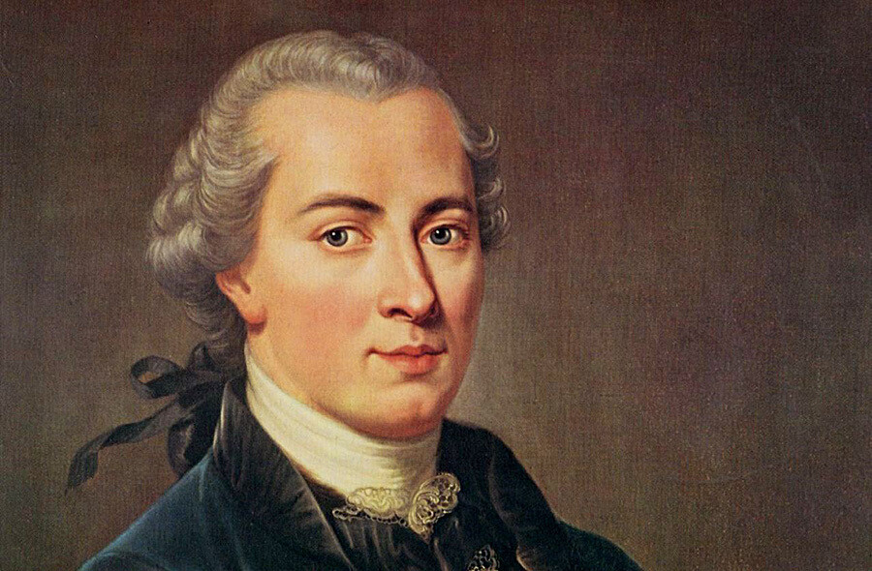
Иммануэль Кант основоположник рационального начала морали
Иммануил Кант ещё в XVIII веке предположил, что добро и зло в нашем представлении это — следствие мышления, разумного суждения. Что homo sapiens использовали умственные способности ради просветления и сами создали для себя определённые правила. Именно после выдвижения гипотезы Кантом мысль о том, что мораль и нравственность имеют рациональное начало, что любой просвещённый разум рано или поздно придёт к универсальным, общим правилам морали.
Исследование нейробиологов 21 века доказали, что такой ход мысли неверный.
На сегодняшний день эксперименты демонстрируют, что для множества животных характерны моральные качества и эмпатия считающиеся ранее продуктом разума. Так, шимпанзе могут поступать альтруистично, если того требуют обстоятельства, а львы в прайде склонны поощрять бескорыстные действия и изолировать тех, кто поступает эгоистично.
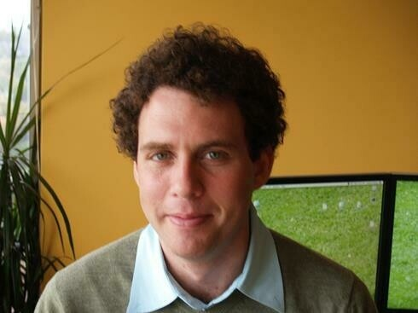
Джошуа Грин
Одни лишь эти факты ставят крест на теории, что нравственность присуща только человеку и возникла благодаря разумным суждениям. Особенно важным является вклад нейробиолога Джошуа Грина.
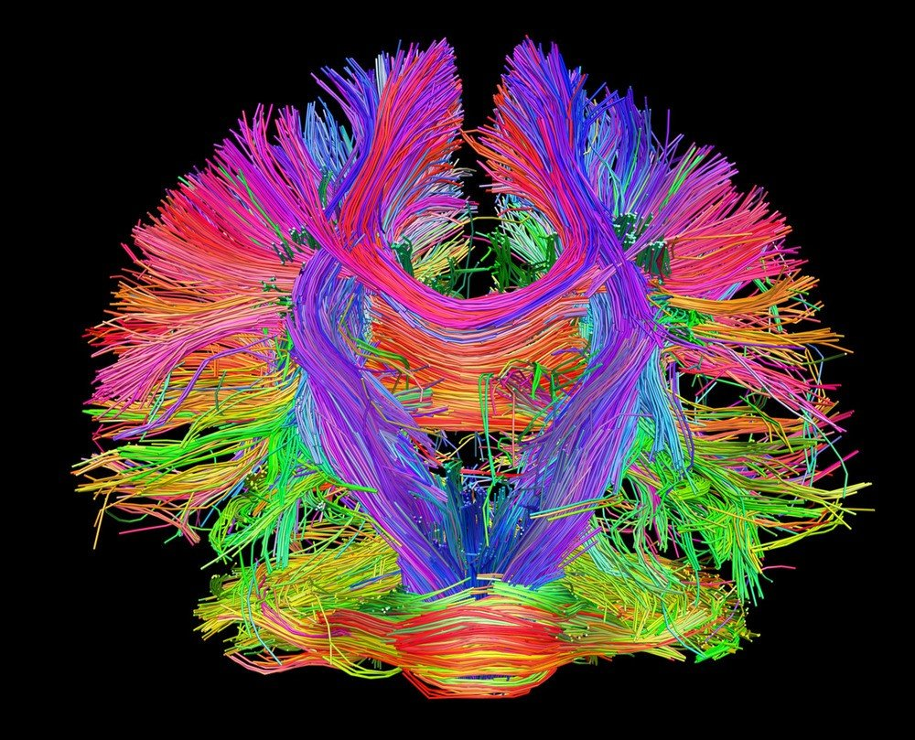
Коннектом мозга.
Исследования Грина разрушили много гипотез о нравственности и доказали, что в понятия о морали — врождённые. Если говорить яснее, то за разные моральные решения отвечают разные структуры мозга, и не существует единого морального компаса. Учёный пользовался следующим методом —опрашивал испытуемых, как они поступят в «проблеме вагонетки», и смотрел, какие зоны мозга активируются. В своих исследованиях профессор Грин пользуется аппаратом МРТ и снимает коннектомы — «срезы» активности мозга.

Например, если существует выбор между «повернуть стрелку рельс» и «ничего не делать», активируется аналитическая, то есть безличная часть нейронной коры головного мозга. В данном случае решения принимает та же часть мозга, что и отвечает «чем бы сегодня поужинать» или «сколько купить в магазине овощей».
Однако если же речь идет о непосредственном воздействии, как например столкнуть толстяка, стоящего перед испытуемым — активируется иная часть коры, отвечающая за сильные эмоции и переживания человека. Это решение становится личным. Поэтому возникают и различные результаты. Профессор Грин сделал вывод, что деонтологические, решения отвечают участки, обеспечивающие автоматический эмоциональный отклик, а за расчётливые, взвешенные — аналитическая часть мозга.
Джошуа Грин является автором гипотезы «Двойной обработки». Это означает, что наше моральное решение зависит от того, касается ли нас ситуация лично или нет. Возможно, всему виной так званные «зеркальные нейноны», открытые и описанные Джакомо Риццолатти, которые отвечают за эмпатию и заставляющие нас сопереживать «толстяку».
На основе исследований Грина можно сделать вывод, что то, что мы называем моралью — всего лишь эволюционный механизм, призванный защитить человечество как биологический вид.
Мораль развивалась как решение проблемы кооперации, как способ предотвращения Трагедии Общин. Она — психологическая адаптация, которая позволяет эгоистичным индивидуумам воспользоваться преимуществами кооперации.
При этом ключевое значение придаётся именно эмпатии и сопереживанию близким людям, которое заставляет ставить их интересы выше интересов большинства. Кооперация развивается только если индивидуумы, склонные к сотрудничеству, побеждают тех, что нет. Поэтому, если мораль — способ адаптации, мы нравственны только потому, что наши моральные предки выиграли у их менее сговорчивых сородичей.
Поэтому, мораль, как способ адаптации, не только заставляет ставить «мы» выше в приоритете чем «я», но и «мы» выше чем «они». И поэтому Семейная любовь — не просто тёплая и уютная вещь. Это стратегический биологический принцип, часть механизма морали, который позволяет генетически близким особям получать преимущество от кооперации.
Таким образом, эмпатия мораль и нравственность, которые мы изначально считали особенностями культуры и результатом разумных суждений, оказывается всего лишь ещё одной биологической особенностью homo sapiens. Пускай нравственность и эмпатия — всего лишь древние биологические защитные механизмы, как доказали современные исследования, именно они защитили и сформировали наш вид.

Список используемой литературы:
- Joshua Green .Moral Tribes: Emotion, Reason, and the Gap Between Us and Them.
- Иммануил Кант. Критика чистого разума.
- Иммануил Кант. Собрание сочинений в 8 томах.
- Фома Аквинский. Сумма теологий.
- Бауэр И. Почему я чувствую, что чувствуешь ты. Интуитивная коммуникация и секрет зеркальных нейронов

